Observatoire de Lyon
Formation continue

LE THERMOSÉCANTZÉTAHÉLIOMÈTRE
(ou la mesure de la constante solaire)

I - Introduction
Le Thermosécantzetahéliomètre (TZM) permet de déterminer la température effective du Soleil par la mesure de deux quantités : l'échauffement d'une pièce de bronze pendant une durée donnée et la distance zénithale. Le dessin ci-dessous reproduit ce merveilleux appareil :
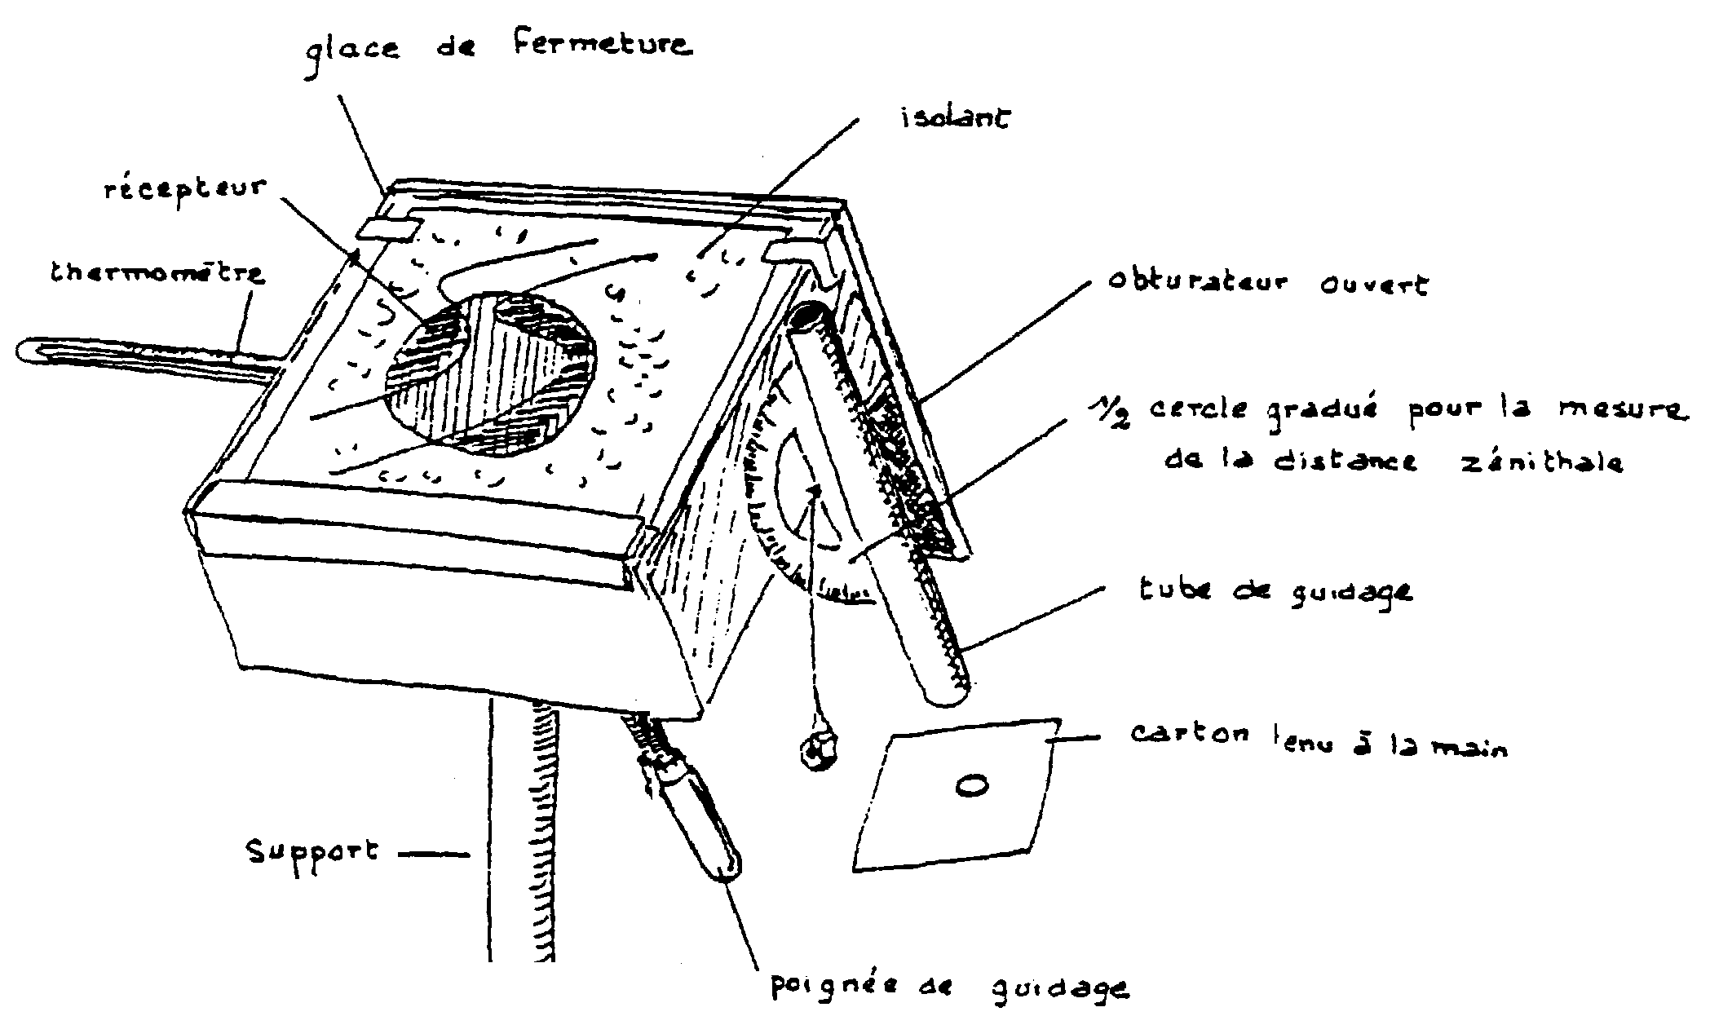

II - Principe
1) Mesure de la puissance venant du Soleil et traversant une surface s
Le récepteur proprement dit est une pièce de métal (cuivre ou aluminium) de masse m de surface s placée perpendiculairement aux rayons du Soleil. Elle s'échauffe et sa température passe de θ_{f} à θ_{o} en t secondes. On suppose qu'elle absorbe toutes les radiations qui la frappent (surface noire mate) et qu'elle ne dissipe pas sa chaleur (isolant, glace de fermeture). La quantité de chaleur reçue en t secondes
est :
$$\text{Q = m c }(θ_{f}\text{ - }θ_{o})$$
si m est exprimé en kg, θ_{f} et θ₀ en °C et c, la chaleur massique du métal, en J. kg⁻¹ . °C⁻¹, Q est en joules.
La puissance absorbée par la pièce est donc :
$$\text{p = }\frac{Q}{t}\text{ = }\frac{\text{m c }(θ_{f} θ_{0})}{t}$$
exprimée en watts.

Malheureusement notre atmosphère absorbe une partie de la puissance; comment évaluer cette absorption?
Soit p _{HA} la puissance que l'on recevrait s'il n'y avait pas d'atmosphère. La loi générale de l'absorption conduit à la relation suivante :
x étant la longueur du trajet dans le milieu absorbant et k une constante.
$$\text{p = }p_{\text{HA}}e^{\text{-kx}}$$

avec ζ : distance zénithale et sec ζ = sécante ζ fonction trigonométrique inverse du cosinus.
$$\text{log}\text{ p = }\text{log} p_{H\text{.}A\text{.}}\text{- K }\text{sec} ζ$$
p_{H.A.} puissance reçue hors atmosphère (K est une constante).

On voit alors que si on fait des mesures de p (puissance effectivement reçue) pour les différentes valeurs de sec ζ (c'est à dire : différentes hauteurs du Soleil à différents moments de la journée) on peut tracer une droite log p fonction linéaire de sec ζ.
L'ordonnée à l'origine donne log p_{H.A.} c'est-à-dire p_{H.A.}.

Si pour les différentes positions ζ, toutes les conditions de mesure de l'échauffement θ_{f} - θ_{o} sont les mêmes (principalement la durée t de l'exposition de la pièce) des relations (1) et (3), on déduit :
$$\text{log}(θ_{f}−θ_{0})\text{ = }\text{log}(θ_{f}−θ_{0})_{\text{ H}\text{.}\text{ A}\text{.}} −\text{ K }\text{sec} ζ$$
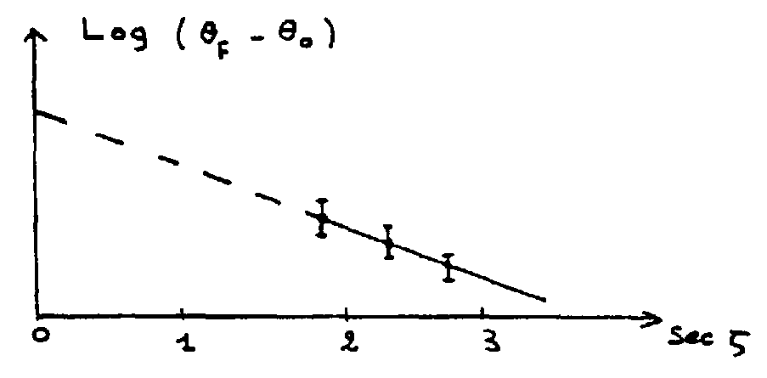

il suffira de faire le graphique ci-contre :

On en déduira $\text{log}(θ_{f}\text{ - }θ_{o})_{\text{ H}\text{.}\text{ A}\text{.}}$donc $(θ_{f}\text{ - }θ_{o})_{\text{ H}\text{.}\text{ A}\text{.}}$
qui est la variation de température qu'on aurait enregistrée
hors atmosphère.

Nous supposerons maintenant que $\text{log} (θ_{f}\text{ - }θ_{o})_{\text{ H}\text{.}\text{ A}\text{.}}$ est déterminé par cette méthode et nous ne nous occuperons plus de l'absorption atmosphérique.
$$p_{H\text{.}\text{ A}\text{.}}\text{ = }\frac{\text{m c }(θ_{\text{ f}}\text{ - }θ_{o})_{\text{ H}\text{.}\text{ A}\text{.}}}{t}$$
La puissance qu'aurait absorbée notre cylindre en l'absence d'atmosphère est donc :

2) Détermination de la constante solaire
Définition : la constante solaire (définie pour la Terre) est la puissance reçue hors atmosphère par une surface de 1 m² placée perpendiculairement au rayonnement.

3) Puissance totale rayonnée par le Soleil
$$\text{E = }\frac{p_{\text{ H}\text{.}\text{ A}\text{.}}}{s}\text{ = }\frac{\text{m c }(θ_{\text{ f}} θ_{0})_{\text{ H}\text{.}\text{ A}\text{.}}}{\text{t }\text{.}\text{ s}}$$
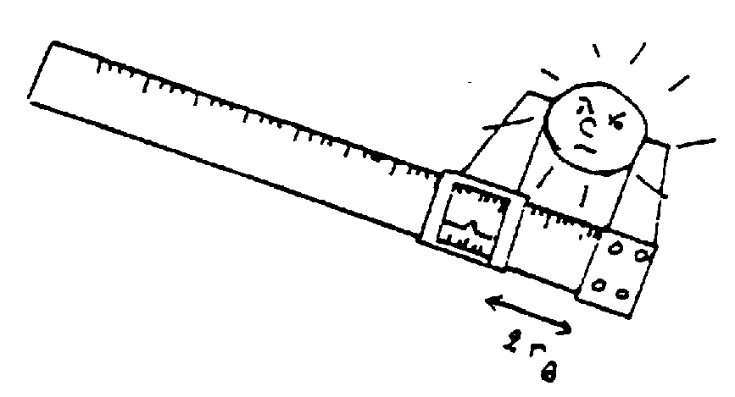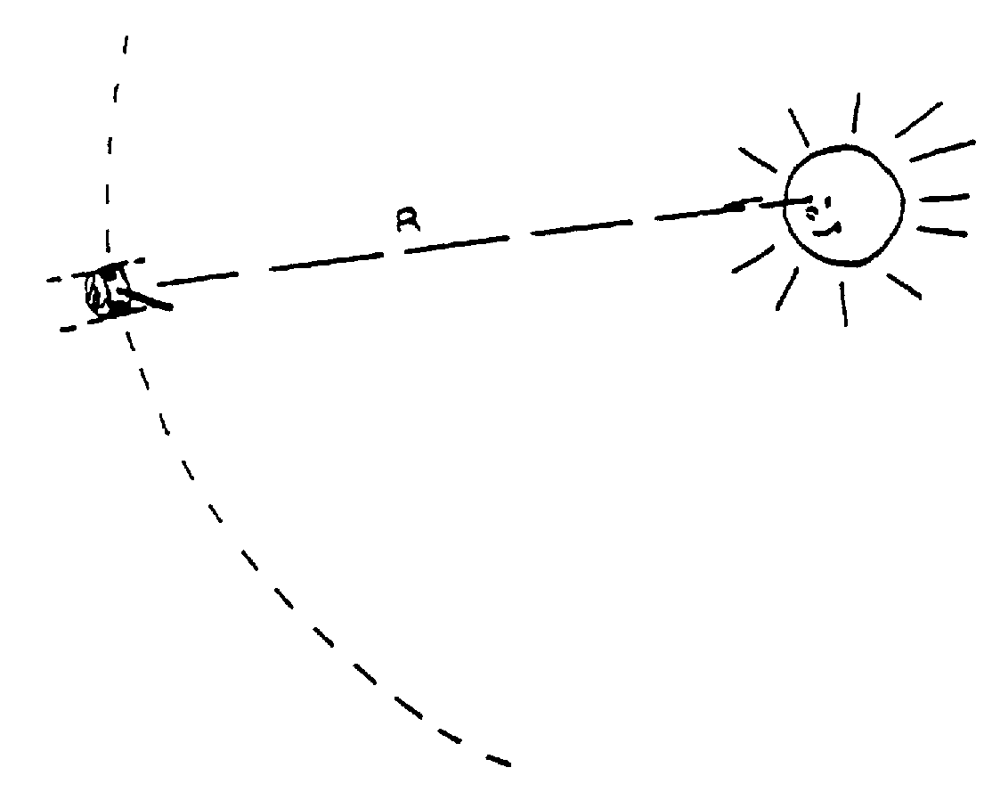
E est la puissance venant du Soleil et traversant une surface unité, à la distance R du Soleil.
La puissance totale rayonnée dans l'espace par le Soleil à travers la surface de la sphère de rayon R est :
$$P_{\text{Soleil}}\text{ = E }\text{.}\text{4 }πR^{2}$$
Et toute cette formidable (!!!) puissance émise par le cœur du Soleil doit forcément passer par la surface du Soleil, surface qui vaut 4 π r², où r est le rayon du Soleil.

4) Température de la surface du Soleil

Stefan a montré que la puissance totale par unité de surface d'un corps chaud parfaitement émissif (appelé corps noir) est proportionnelle à sa température effective élevée à la puissance 4. Ce qui s'écrit :
Par unité de surface du Soleil on a donc la puissance suivante:
$$P_{p\text{.}u\text{.}s\text{.}}\text{ = }σ T_{\text{ e}}^{\text{ 4}}$$

$$P_{p\text{.}\text{ u}\text{.}\text{ s}\text{.}}\text{ = }\frac{P_{\text{Soleil}}}{4π {r_{}}^{2}}\text{ = }\frac{\text{m c }(θ_{f}\text{ - }θ_{o})_{H\text{.}A\text{.}}}{t}\text{.}\frac{R^{2}}{\text{s }{r_{}}^{2}}$$
Pour le Soleil on a donc :

$$T_{e}\text{ = }\sqrt[4]{\frac{\text{m c }(θ_{f}\text{ - }θ_{o})_{H\text{.}A\text{.}}}{t}\text{.}\frac{R^{2}}{\text{s }\text{.}{r_{}}^{2}}\text{.}\frac{1}{σ}}$$
III - Utilisation pratique du TZM

1) Déterminations de la masse et surface réceptrice de la pièce de métal

2) Montage du TZM

– On commence par mettre la pièce de bronze dans l'isolant en veillant à ce que le trou prévu pour le thermomètre soit juste en face du trou correspondant de la boîte.
Pour ne pas abîmer l'isolant de la boîte il est préférable de tenir le pièce et de la "coiffer" avec la boîte.

– On met en place le thermomètre qui doit entrer sans effort
– On place alors la glace de fermeture.
– On fixe alors la boîte sur la rotule.
– On attend qu'il fasse beau en laissant la pièce atteindre sa température d'équilibre.

3) Mode opératoire
La pièce de bronze ayant atteint sa température d'équilibre (il faudrait avoir 20°C au maximum), on apporte le TZM qu'on place sur son support, le couvercle obturateur étant fermé.
On oriente alors l'appareil en se servant du fil à plomb et du guide de visée.
Au moment choisi pour le début de la mesure on note :
θ₁ température de départ (en degré Celsius)
t₁ heure de départ
ζ ₁ distance zénithale en degré (angle)

On ouvre l'obturateur et on surveille en permanence la bonne orientation du TZM.

Une durée de pose correcte est d'environ 10 minutes = 600 s (il ne faut absolument aucun nuage). On note au bout des 15 minutes θ₂, t_{f} et ζ _{f}. (température, heure, distance zénithale).

On a ainsi la première mesure : θ₂ - θ₁, t = t₂ - t₁, ζ = (ζ ₂ + ζ ₁)/2

Quelques heures plus tard on recommence la même mesure. Le Soleil est alors plus haut ou plus bas (ζ est plus petit ou plus grand) et ainsi de suite jusqu'à la nuit !!!

"Notes à Bênets" : entre chaque mesure on a mis l'appareil dans un endroit frais et on a ouvert l'obturateur et la glace de fermeture pour faciliter le refroidissement.

4) On prépare le tableau de mesures suivant contenant la distance zénitale ζ, la température initiale θ₀, la température finale θ_{f}, les instants initial t₁ et final t₂ puis la puissance absorbée par le récepteur obtenue par le calcul.

 | ζ | θ₁ | θ₂ | t₁ | t₂ | sec ζ | θ₂-θ₁ | log(θ₂₋θ₁) | t=t₂ - t₁ | $$\text{p = }\frac{\text{m c }(θ_{2} θ_{1})}{t_{2} t_{1}}$$
1
2
3
4
5
6

5) On construit la droite de Bouguer, on y lit la valeur de (θ_{f} - θ_{o})_{H.A.}. Cette valeur peut être obtenue soit par le graphique, soit au moyen d'une régression linéaire, le coefficient de corrélation donnant la précision sur l'ajustement.

IV - Calcul de la constante solaire

On peut simplifier les mesures, en n'en faisant qu'une seule et en appliquant les coefficients du tableau ci-dessous pour se ramener hors atmosphère. Mais il faut savoir que ces valeurs sont des moyennes, et que le coefficient d'absorption varie suivant les jours et même suivant l'heure du jour. Le tableau donne le rapport Puissance hors atmosphère / Puissance reçue au sol.

Rapport puissance hors atmosphère - puissance au sol (alt. 0 m)
(valeurs moyennes)

Distance zénithale ζ | 70° | 60° | 50° | 40° | 30° | 25°
Ciel bleu foncé limpide | 2,5 | 2 | 1,7 | 1,5 | 1,35 | 1,3
Ciel moyen | 4,2 | 3,5 | 2,6 | 2,1 | 1,8 | 1,6
Ciel laiteux | 5,3 | 4,3 | 3,2 | 2,5 | 2,2 | 2

Questions indiscrètes :

– Quel est le rôle de la glace de verre?
– L'atmosphère par la méthode de Bouguer est-elle complètemcnt occultée ?
– Peut-on faire un calcul d'erreur ou une estimation de l'erreur sur le résultat final ?
– Le positionnement de l'appareil par rapport au Soleil est-il important ?
– La période de l'année et la stabilité de l'atmosphère ont-elles une influence sur le résultat '?

V - Calcul de la température de la photosphère

– rayon moyen de l'orbite terrestre R = 150000000 km ,
– rayon moyen du Soleil r = 696000 km
– constante de Stefan : σ = 5,67 10⁻⁸ W.m⁻². K⁻⁴

Texte G. Paturel C. Piguet P. Merlin
Dessins G. Paturel

? Joseph Stefan, physicien autrichien né près de Klagenfurt (1835-1893)

